CACEN PEN-BLWYDD

Y Grŵp blwyddyn a awgrymir | Blwyddyn 10/11 Ganolradd
Y raddfa amser a awgrymir | 1 awr
Amcanion dysgu | Defnyddio gwybodaeth am gyfaint, arwynebedd a chylchedd cylch mewn cyd-destun ymarferol.
Deilliannau dysgu | Bydd dysgwyr yn gallu adnabod dulliau perthnasol a’u defnyddio’n gywir yn eu cyd-destun.
Gwybodaeth flaenorol | - Cyfaint ciwboid  - Arwynebedd cylch  - Cyfaint silindr  - Cylchedd cylch  - Unedau mesur metrig

Sleid PPT | Gweithgaredd yr athro | Gweithgaredd y dysgwyr
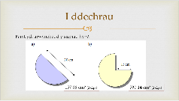 | Dangoswch y broblem ddechreuol.  Dangoswch y datrysiadau a gofynnwch i’r dysgwyr esbonio’u dulliau. | Y dysgwyr yn cyfrifo arwynebedd y siapiau wedyn yn trafod eu dulliau.
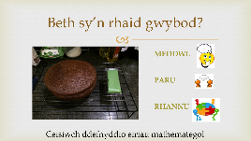  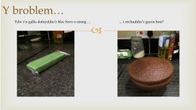 | Cyflwynwch y broblem.  Anogwch y dysgwyr i ddefnyddio termau mathemategol yn eu trafodaeth.  Hwyluswch drafodaeth gan y dosbarth cyfan o’r dulliau y gellid eu defnyddio a’r mesuriadau angenrheidiol. | Y dysgwyr yn trafod syniadau am fynd i’r afael â’r broblem a’r dulliau y gellid eu defnyddio.  Rhestru’r wybodaeth angenrheidiol (Meddwl, Paru, Rhannu).
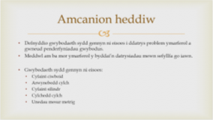 | Gofynnwch i’r dysgwyr awgrymu beth fydd amcanion heddiw a pha wybodaeth y maen nhw’n ei gwybod eisoes fydd ei hangen arnyn nhw.  Rhannwch yr amcanion dysgu ac ewch dros y dulliau angenrheidiol.  [Neu efallai yr hoffech guddio pynciau’r wybodaeth flaenorol ar y cam hwn fel bod disgyblion yn adnabod y dulliau’n annibynnol.] | Y dysgwyr i feddwl yn annibynnol am amcanion y wers hon a pha wybodaeth flaenorol y caiff ei defnyddio.
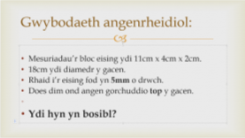 | Rhannwch y mesurau angenrheidiol gyda’r disgyblion. Gallech ddewis peidio â rhoi peth o’r wybodaeth nes iddyn nhw ofalu amdani. Wedyn rhowch y wybodaeth naill ai ar y bwrdd neu wedi’i argraffu ar gardiau.  [Mae’n bwysig eu bod yn gwybod bod angen i’r eising fod yn 5mm o drwch, oherwydd dyma beth sy’n ei droi yn broblem sy’n ymwneud â chyfaint.] | Mewn parau, mae dysgwyr yn ceisio cyfrifo a all y bloc eising orchuddio top y gacen yn llawn.
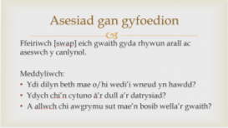  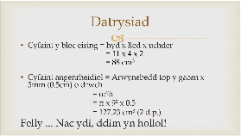  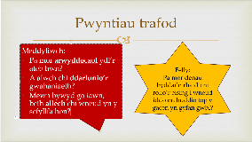 | Gofynnwch i’r disgyblion asesu dulliau ei gilydd.  Trafodwch ddulliau a rhannwch y datrysiad i gymharu cyfaint yr eising sydd ar gael a’r cyfaint sy’n ofynnol.  Gofynnwch i’r dysgwyr roi sylwadau ar arwyddocâd y datrysiad hwn, gan amcangyfrif maint yr arwynebedd a fydd heb ei orchuddio, a beth y gellid ei wneud i wneud iawn am y ffaith na fydd yr eising yn gorchuddio top y gacen yn gyfan gwbl.  Gallai eu hawgrymiadau arwain at ragor o gyfrifiadau. | Cymharu dulliau a datrysiadau gyda pharau, asesu ansawdd eu cyfathrebu.  Awgrymu datrysiadau ymarferol i’r broblem na fydd yr eising yn gorchuddio top y gacen.  [e.e. gallen nhw awgrymu rholio’r eising yn deneuach. Gallai hyn arwain at gwestiwn estynedig: Pa mor denau byddai angen i’r eising fod i wneud iddo orchuddio’r top? Wedyn gallech ofyn iddyn nhw amcangyfrif Pa mor denau ydi rhy denau?, gan feddwl mewn termau ymarferol. Mae hyn oherwydd bydd angen gallu trafod yr eising o hyd, ac mae’n rhaid i’r gacen flasu’n dda].
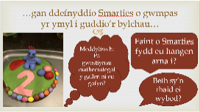  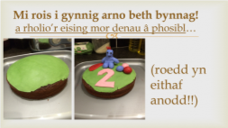 | Cyflwynwch ran nesaf y broblem.  Yn gyntaf, gofynnwch i’r disgyblion ystyried y cwestiynau mathemategol y gallen ni eu gofyn, yna pa wybodaeth sy’n ofynnol i gyfrifo faint o Smarties sydd eu hangen arnon ni. | Trafod y wybodaeth angenrheidiol (Meddwl, Paru, Rhannu).
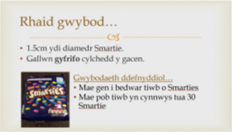 | Rhannwch y wybodaeth angenrheidiol (eto gallech ddewis beidio â’i rhoi nes i’r dysgwyr ofyn amdani).  Dydi’r ddau bwynt olaf ddim yn hanfodol i ateb y cwestiwn, ond mae’n ddefnyddiol eu gwybod a gallai’r dysgwyr godi hyn beth bynnag. | Cyfrifo’r nifer angenrheidiol o Smarties i orchuddio ymyl top y gacen.
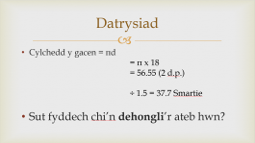 | Trafodwch y datrysiad a gofynnwch i’r disgyblion ddehongli’r ateb mewn termau ymarferol, e.e. A ydyn ni wir yn mynd i fesur .7 o Smartie?! | Rhoi sylwadau am y datrysiad mewn termau ymarferol.
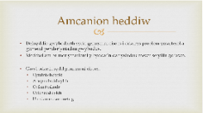  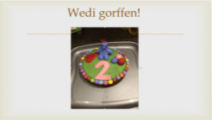 | Ewch dros yr amcanion eto. | Trafod i ba raddau mae amcanion heddiw wedi’u bodloni.
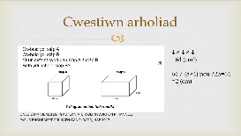  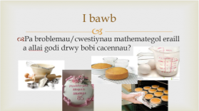 | I bawb: Pa broblemau/cwestiynau mathemategol eraill a allai godi o bobi cacen?  [cewch ddangos y lluniau i’w hysgogi neu eu hepgor]/  Ychwanegol: Cwestiwn arholiad yn ymwneud â chymharu cyfaint. | Trafod awgrymiadau i bawb.  Rhoi cynnig ar y cwestiwn arholiad.
Adnoddau:
Cyfrifianellau; cardiau gwybodaeth (dewisol)
I

